08.02.2017
82

На основании статей 8, 41, 43, 45, 46, 56, 57 Градостроительного кодекса Российской Федерации, статей 11, 33 Правил землепользования и застройки города Перми, утвержденных решением Пермской городской Думы от 26 июня 2007 г. № 143, с учетом протокола публичных слушаний от 08 августа 2016 г., заключения по результатам публичных слушаний от 16 августа 2016 г.

администрация города Перми ПОСТАНОВЛЯЕТ:
1. Утвердить прилагаемый проект межевания территории, ограниченной ул.Новосибирской, ул.Куйбышева, ул.Анвара Гатауллина, ул.Кузбасской
в Свердловском районе города Перми (далее – проект межевания территории).
2. Признать утратившими силу постановления администрации города
Перми:
от 02 февраля 2011 г. № 32 «Об утверждении проекта планировки (в части установления красных линий) и проекта межевания территории, ограниченной ул.Лодыгина, ул.Куйбышева, ул.Анвара Гатауллина, ул.Солдатова, ул.Никулина, ул.Бородинской жилого района Крохалева Свердловского района города Перми» в части проекта межевания территории, ограниченной ул.Новосибирской, ул.Куйбышева, ул.Анвара Гатауллина, ул.Кузбасской в Свердловском районе города Перми;
от 23 декабря 2016 г. № 1159 «Об утверждении документации по планировке территории 4 (в том числе, в части СТН часть Е1, часть Е2, Е5, И2, часть Д2, Д3, Д4, часть И3, часть И26, часть Ж4, Ж12, часть Ж6, Г4, часть Г5) в Кировском, Дзержинском, Мотовилихинском, Орджоникидзевском, Свердловском районах города Перми» в части проекта межевания территории, ограниченной ул.Новосибирской, ул.Куйбышева, ул.Анвара Гатауллина, ул.Кузбасской
в Свердловском районе города Перми.
3. Департаменту градостроительства и архитектуры администрации города Перми разместить настоящее постановление в информационной системе обеспечения градостроительной деятельности города Перми.
4. Функциональным и территориальным органам, функциональным подразделениям администрации города Перми в своей деятельности руководствоваться утвержденным проектом межевания территории.
5. Настоящее постановление вступает в силу со дня официального опубликования в печатном средстве массовой информации «Официальный бюллетень органов местного самоуправления муниципального образования город Пермь».
6. Управлению по общим вопросам администрации города Перми обеспечить опубликование настоящего постановления в печатном средстве массовой информации «Официальный бюллетень органов местного самоуправления муниципального образования город Пермь».
7. Контроль за исполнением настоящего постановления возложить на заместителя главы администрации города Перми-начальника департамента градостроительства и архитектуры администрации города Перми Ярославцева А.Г.

Глава города Перми Д.И. Самойлов

УТВЕРЖДЕН
постановлением администрации
города Перми
от 08.02.2017 № 82

ПРОЕКТ МЕЖЕВАНИЯ
территории, ограниченной ул.Новосибирской, ул.Куйбышева,
ул.Анвара Гатауллина, ул.Кузбасской в Свердловском районе
города Перми

Описание принятых решений

Проектом межевания территории предлагается оставить без изменения границы земельных участков, прошедших государственный кадастровый учет:
земельный участок № 3 – под детский сад по ул.Анвара Гатауллина,7а;
земельный участок № 7 – под многоквартирный жилой дом по ул.Куйбышева,155;
земельный участок № 8 – под жилой дом по ул.Куйбышева,157;
земельный участок № 9 – под жилой дом по ул.Анвара Гатауллина,3;
земельный участок № 11 – под жилой дом по ул.Новосибирской/ ул.Никулина,6 (требуется уточнение границ);
земельный участок № 12 – под жилой дом по ул.Новосибирской/ ул.Никулина,4 (требуется уточнение границ);
земельный участок № 13 – под жилой дом по ул.Кузбасской,26 (требуется уточнение границ), площадь обременения для обеспечения доступа к земельному участку № 3 – 77 кв.м;
земельный участок № 15 – под строительство и реконструкцию сетей
по ул.Кузбасской и ул.Новосибирской;
земельный участок № 16 – под строительство и реконструкцию сетей
по ул.Кузбасской и ул.Новосибирской.
Для земельного участка № 1 по ул.Кузбасской,24 проектом межевания территории предложено изменить границы и площадь путем перераспределения земельного участка с кадастровым № 59:01:4413680:3 и городских земель с целью увеличения площади земельного участка.
Для земельного участка № 2 по ул.Новосибирской,8 проектом межевания территории предложено изменить границы и площадь путем перераспределения земельных участков с кадастровыми номерами 59:01:4413680:12, 59:01:4413680:14 и городских земель с целью приведения площади земельного участка к нормативной при условии демонтажа существующей трансформаторной подстанции (далее – ТП) № 6151 и формирования отдельного земельного участка под строительство новой ТП.
Площадь обременения для обеспечения доступа к земельным участкам
№ 1, 6 – 167 кв.м.
Согласно «СП 42.13330.2011 Градостроительство. Планировка и застройка городских и сельских поселений. Актуализированная редакция СНиП 2.07.01-89*» нормативные размеры земельного участка для организаций и учреждений управления рассчитываются в зависимости от этажности здания и количества
сотрудников.
Штатная численность персонала филиала открытого акционерного общества «Системный оператор Единой энергетической системы» составляет 156 человек. Таким образом, при этажности здания в 3-5 этажей нормативная площадь земельного участка составляет 4680 кв.м. Площадь по проекту межевания территории составила 4655 кв.м. Земельный участок из состава городских земель (площадью 943 кв.м), включаемый в состав формируемого участка путем перераспределения, не имеет непосредственного доступа к землям общего пользования (располагается внутри квартала), в связи с чем формирование его на торги нецелесообразно. На территории земельного участка располагаются сети инженерно-технического обеспечения, которые имеют соответствующие охранные зоны.
Для земельного участка № 4 по ул.Анвара Гатауллина,5 проектом межевания территории предложено изменить границы и площадь путем перераспределения земельного участка с кадастровым номером 59:01:4413680:8 и городских
земель с учетом красной линии и границы земельного участка под проезд.
Для земельного участка № 5 по ул.Анвара Гатауллина,3а проектом межевания территории предложено изменить границы и площадь путем перераспределения земельного участка с кадастровым № 59:01:4413680:16 и городских земель
с целью увеличения площади земельного участка.
Для земельного участка № 10 по ул.Куйбышева,159 проектом межевания территории предложено изменить границы и площадь путем перераспределения земельного участка с кадастровым № 59:01:4413680:10 и городских земель с учетом красных линий.
Проектом межевания территории предложено уточнить границы земельных участков № 11, 12, 13 под жилыми домами без изменения конфигурации и площади.
Также проектом межевания территории предложено сформировать следующие земельные участки за счет городских земель:
№ 6 – под строительство ТП;
№ 14 – под проезд;
№ 18 – под проезд к территории детского сада;
№ 17 – под площадку для мусорных контейнеров для совместного использования многоквартирными жилыми домами.

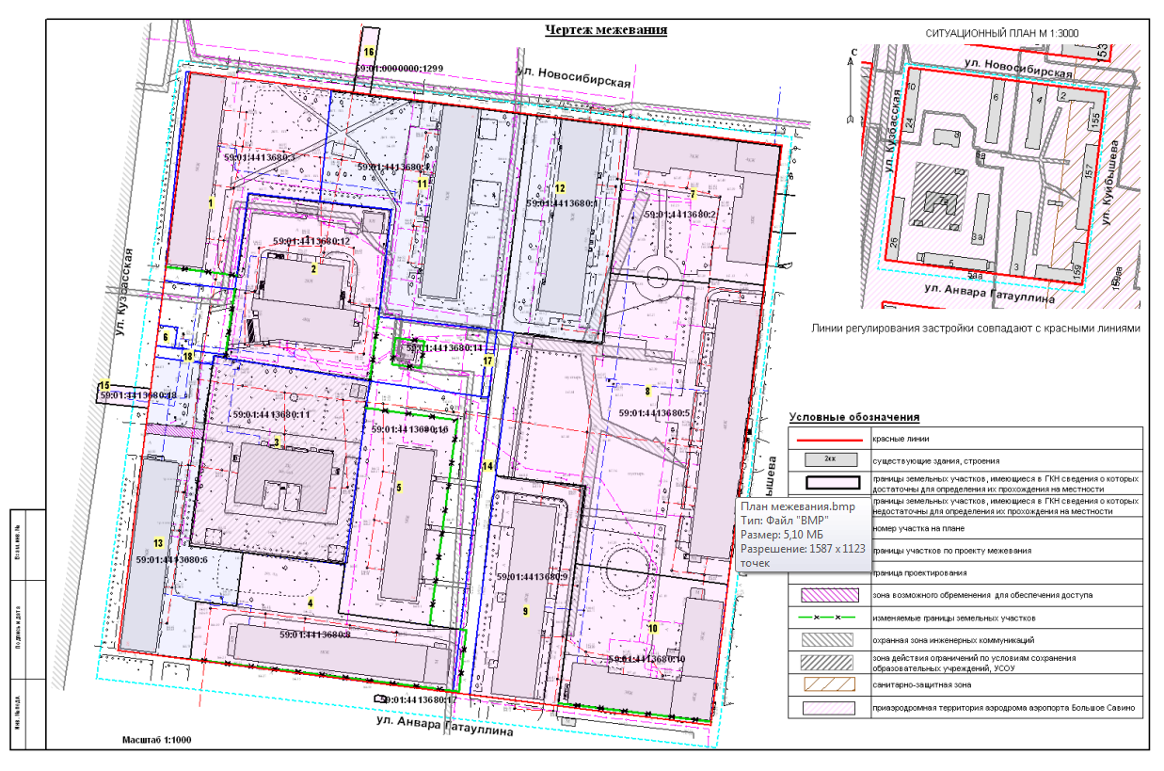
Экспликация образуемых и изменяемых земельных участков

№ | Кадастровый номер | Адрес земельного участка | Землепользователи | Вид разрешенного использования | Площадь по проекту, кв.м | Примечание

1 | 2 | 3 | 4 | 5 | 6 | 7
1 | - | г.Пермь, Свердловский район, ул.Кузбасская,24 | собственники жилых и нежилых помещений | многоквартирный жилой дом | 3018 | образован из земельного  участка с кадастровым  номером 59:01:4413680:3  и городских земель,  площадь обременения для обеспечения доступа  к земельному участку  № 2 – 128 кв.м
2 | - | г.Пермь, Свердловский район,  ул.Новосибир-ская,8 | открытое акционерное общество  «Системный оператор Единой энергетической системы» | - | 4655 | образован из земельных  участков с кадастровыми  № 59:01:4413680:12, 59:01:4413680:14 и городских земель
3 | 59:01:4413680:11  соответствует  результатам межевания | г.Пермь, Свердловский район, ул.Анвара  Гатауллина,7а | муниципальное образование город Пермь, муниципальное автономное дошкольное образовательное учреждение «Центр развития ребенка-детский сад № 69» г.Перми | под детский сад | 3794 | границы земельного участка оставлены без изменения
4 | - | г.Пермь,  Свердловский  район, ул.Анвара  Гатауллина,5 | собственники жилых и нежилых помещений | многоквартирный жилой дом | 2798 | образован из земельного  участка с кадастровым  № 59:01:4413680:8 и городских земель
5 | - | г.Пермь,  Свердловский  район, ул.Анвара Гатауллина,3а | собственники жилых и нежилых помещений | многоквартирный жилой дом | 3634 | образован из земельного  участка с кадастровым  № 59:01:4413680:16  и городских земель
6 | - | - | - | ТП | 50 | образован за счет городской земли
7 | 59:01:4413680:2  соответствует  результатам межевания | г.Пермь, Свердловский район, ул.Куйбышева,155 | собственники жилых и нежилых помещений | многоквартирный  жилой дом | 2829 | границы земельного участка оставлены без изменения
8 | 59:01:4413680:5  соответствует  результатам межевания | г.Пермь, Свердловский район, ул.Куйбышева,157 | собственники жилых и нежилых помещений | под жилой дом | 7483 | границы земельного участка оставлены без изменения
9 | 59:01:4413680:9  соответствует результатам межевания | г.Пермь, Свердловский район,  ул.Анвара  Гатауллина,3 | собственники жилых и нежилых помещений | под жилой дом | 2535 | границы земельного участка оставлены без изменения
10 | - | г.Пермь, Свердловский район, ул.Куйбышева,159 | собственники жилых и нежилых помещений | многоквартирный жилой дом | 2802 | образован из земельного  участка с кадастровым  № 59:01:4413680:10  и городских земель
11 | 59:01:4413680:4  требуется уточнение  границ | г.Пермь, Свердловский район, ул.Новосибирская/  ул.Никулина,6 | собственники жилых и нежилых  помещений | под жилой дом | 4498 | границы земельного участка оставлены без изменения
12 | 59:01:4413680:1  требуется уточнение границ | г.Пермь,  Свердловский  район, ул.Новосибирская/  ул.Никулина,4 | собственники жилых и нежилых  помещений | под жилой дом | 2819 | границы земельного участка оставлены без изменения
13 | 59:01:4413680:6  требуется уточнение границ | г.Пермь,  Свердловский  район,  ул.Кузбасская,26 | собственники жилых и нежилых помещений | под жилой дом | 2679 | границы земельного участка оставлены без изменения,  площадь обременения для обеспечения доступа к земельному участку  № 3 – 77 кв.м
14 | - | - | - | под проезд | 783 | образован за счет городских земель
15 | 59:01:4413680:18  соответствует результатам межевания (сведения о  земельных участках  носят временный  характер) | г.Пермь, Свердловский район, ул.Кузбасская,  ул.Новосибирская | открытое акционерное общество  «Системный оператор Единой энергетической системы» | строительство и реконструкция  сетей | 131 | границы земельного участка оставлены без изменения
16 | 59:01:0000000:1299  соответствует результатам  межевания | г.Пермь, Свердловский район, ул.Кузбасская,  ул.Новосибирская | открытое акционерное общество  «Системный оператор Единой энергетической системы» | строительство и реконструкция  сетей | 145 | границы земельного участка оставлены без изменения
17 | - | - | - | объекты бытового обслуживания населения | 68 | образован за счет городской земли
18 | - | - | - | под проезд | 89 | образован за счет городской земли

